Уважаемые жители Николаевского муниципального образования.
Одной из главных задач бюджетной политики является обеспечение прозрачности и открытости бюджетного процесса. Для привлечения большого количества граждан к участию в обсуждении вопросов формирования бюджета района и его исполнения разработан «Бюджет для граждан».«Бюджет для граждан» предназначен прежде всего для жителей , не обладающих специальными знаниями в сфере бюджетного законодательства. Информация «Бюджет для граждан» в доступной форме знакомит граждан с основными характеристиками бюджета Николаевского муниципального образования.
Бюджетный процесс- ежегодное формирование и исполнение бюджета
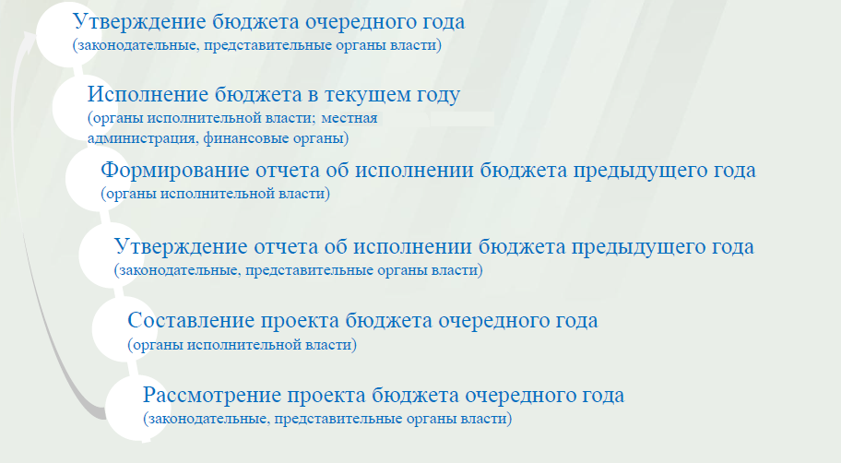
Что такое бюджет?
Бюджет – это план доходов и расходов на определенный период.
Исполнение бюджета Николаевского муниципального образования за 2014 год
тыс. руб.
Показатели | План 2014 года | Факт 2014 года
Доходы, в том числе | 1197,1 | 1442,5
Налоговые, неналоговые доходы | 1083,9 | 1329,3
Безвозмездные поступления | 113,2 | 113,2
Расходы, в том числе | 1204,5 | 1160,7
Общегосударственные вопросы | 944,3 | 920,4
ЖКХ | 99,6 | 79,7
Национальная экономика | 73,2 | 73,2
Национальная оборона | 62,0 | 62,0
Другие расходы | 25,4 | 25,4
Баланс (доходы-расходы)  (-)Дефицит или профицит(+) | -7,4 | 281,8

Зачем нужны бюджеты?
Для выполнения своих задач муниципальному образованию необходим бюджет, который формируется за счет сбора налогов и безвозмездных поступлений направляемых на финансирование бюджетных расходов.
Основные характеристики бюджета
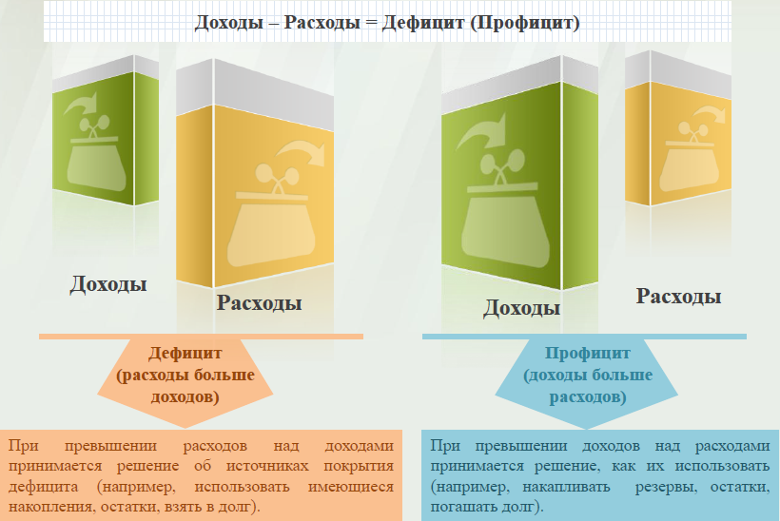
Дефицит и профицит
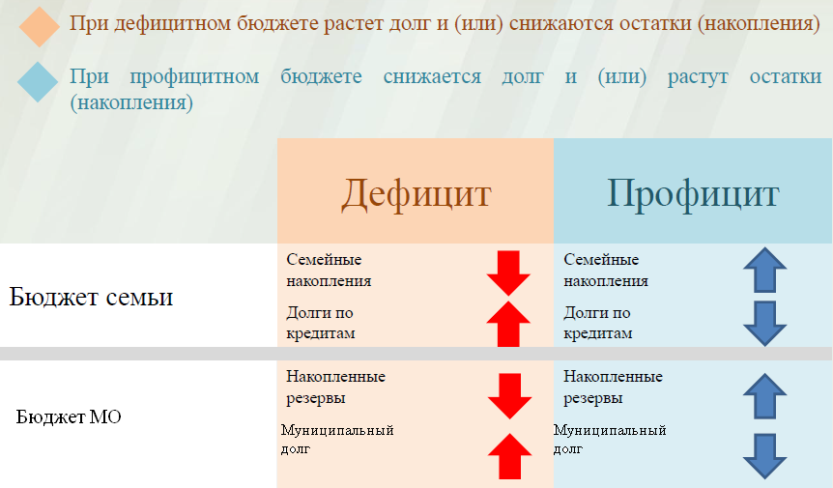

Доходы бюджета
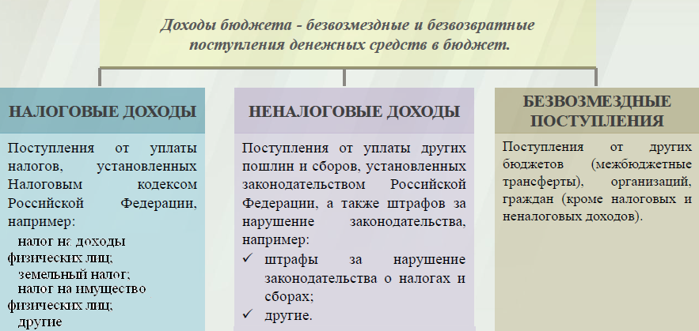

Межбюджетные трансферты-основной вид безвозмездных перечислений
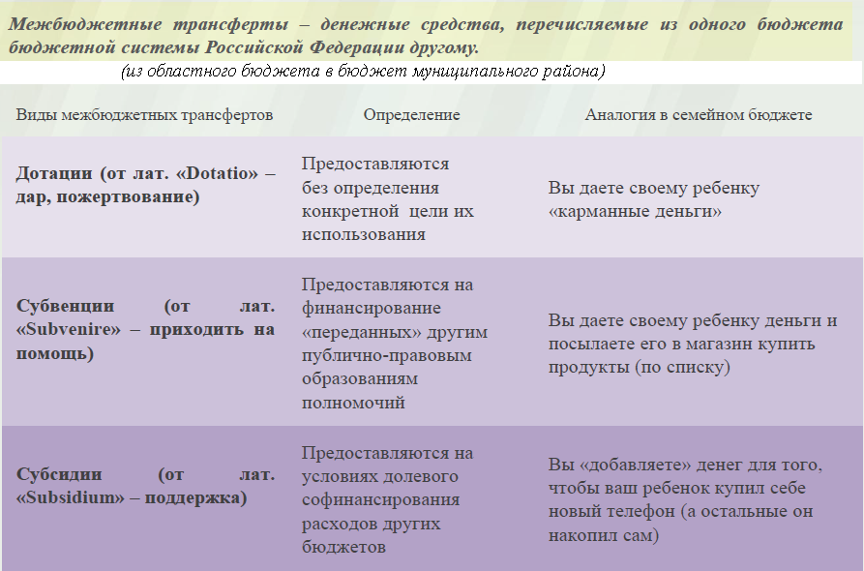

Федеральные, региональные и местные налоги.
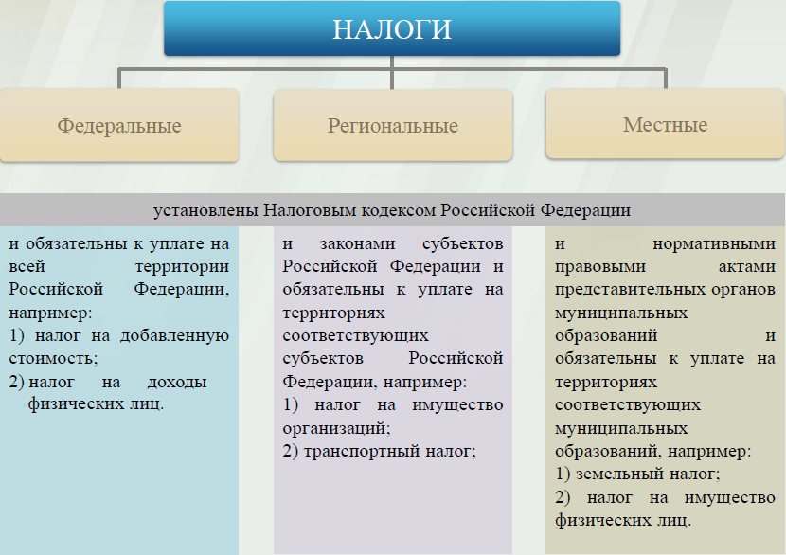
Мы все - налогоплательщики
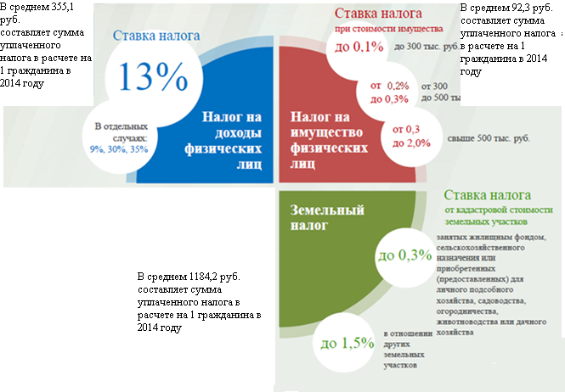

Налоги зачисляемые в бюджет муниципального образования.
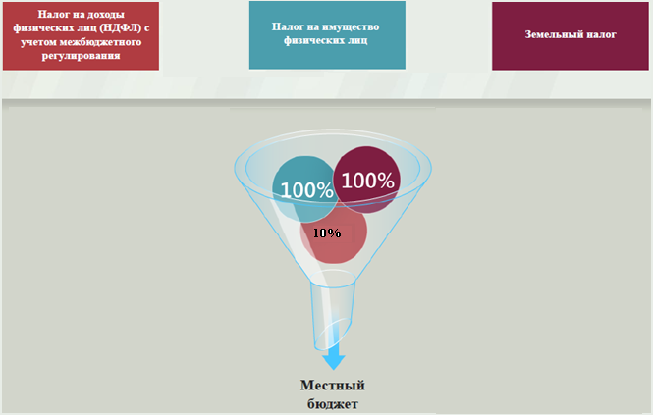
Структура доходов бюджета Николаевского муниципального образования
(тыс.руб.)
Наименование доходов | План 2014 года | Факт 2014 года
Налоговые доходы всего: | 1000,8 | 1246,2
в том числе
налог на доходы физ.лиц | 212,3 | 212,3
акцизы на нефтепродукты | 73,2 | 266,4
единый сельскохозяйственный налог | 4,2 | 4,2
налог на имущество физ.лиц | 55,0 | 55,2
земельный налог | 656,1 | 708,1
Неналоговые доходы всего: | 83,1 | 83,1
в том числе
арендная плата за земли | 77,1 | 77,1
доходы поступающие в порядке возмещения расходов, понесенных от эксплуатации имущества | 4,0 | 4,0
штрафы, санкции и возмещение ущерба | 2,0 | 2,0
Безвозмездные поступления всего: | 113,2 | 113,2
в том числе
дотации бюджетам субъектов Российской Федерации и муниципальных образований | 51,2 | 51,2
субвенции бюджетам субъектов Российской Федерации и муниципальных образований. | 62,0 | 62,0
Итого доходов: | 1197,1 | 1442,5

Доходы в 2014 году составили – 1442,5 тыс.руб.

Основными бюджетообразующими доходами бюджета муниципального образования являются земельный налог, акцизы на нефтепродукты и налог на доходы физических лиц.

РАСХОДЫ.
Расходы бюджета – выплачиваемые из бюджета денежные средства.
В каких единицах измеряются параметры бюджетов
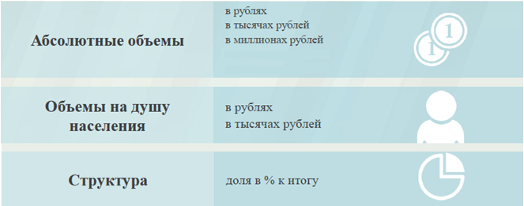

Расходы по основным функциям муниципального образования.
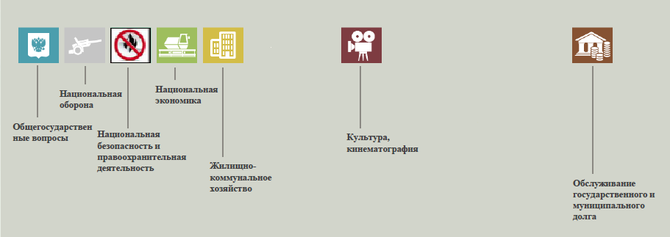
Структура расходов бюджета Николаевского муниципального образования по разделам за 2014 год. %
Раздел | Наименование | План 2014г | Факт 2014г
1 | Всего | 100 | 100
01 | Общегосударственные вопросы | 78,4 | 79,3
02 | Национальная оборона | 5,1 | 5,3
03 | Национальная безопасность | 2,1 | 2,1
04 | Национальная экономика | 6,1 | 6,3
05 | Жилищно-коммунальное хозяйство | 8,2 | 6,9
08 | Культура, кинематография | 0,1 | 0,1

Структура расходов.
Расходы бюджета Николаевского муниципального образования по основным разделам на душу населения
руб.
Раздел | Показатель | План 2014 года | Факт 2014года
05 | Жилищно-коммунальное хозяйство | 166,5 | 133,3
08 | Культура, кинематография | 0,8 | 0,8
01 | Содержание работников органов местного самоуправления | 1360,4 | 1320,6
 | Итого расходы местного бюджета | 2014,2 | 1941,0
тыс. руб.
Руб.
Расходы |  | План 2014 года | Факт 2014 года
Общегосударственные  вопросы |  | 944,3 | 920,4
Национальная оборона |  | 62,0 | 62,0
Национальная безопасность |  | 24,9 | 24,9
Национальная экономика |  | 73,2 | 73,2
Жилищно-коммунальное хозяйство |  | 99,6 | 79,7
Культура, кинематография |  | 0,5 | 0,5
ИТОГО расходов: |  | 1204,5 | 1160,7

